**VPN Lab: The Container Version**

# 57118114 蔡欣明

# Task 1: Network Setup

1.在主机V上ping VPN服务器：

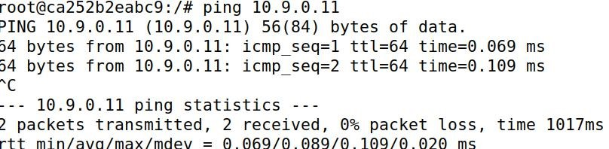

正常通信。

**2.**在 **VPN** 服务器上 **ping** 主机 **V:**

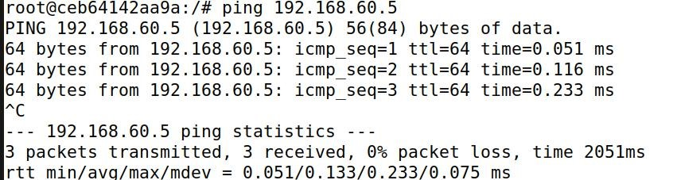

正常通信。

**3.**主机 **U** 上 **ping** 主机 **V:**

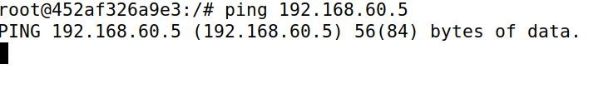

不能进行通信。

**4.** 路由器上运行 **tcpdump**：嗅探接口 eth0:

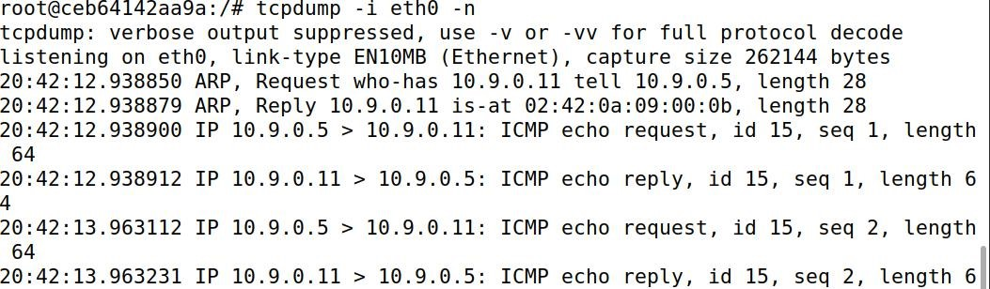

嗅探接口 eth1:

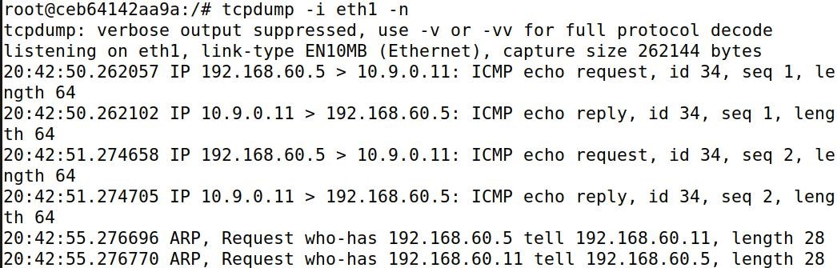

网络流量都可以正常嗅探。配置正常。

# Task 2: Create and Configure TUN Interface

## Task 2.a: Name of the Interface

在代码中修改端口名为“qiu”:



在主机 U 上运行程序：

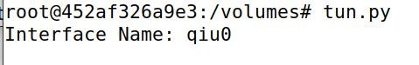

打开另一个终端查看：

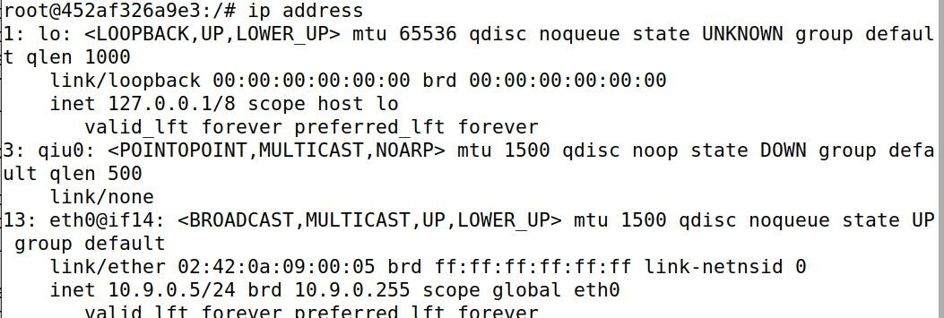

端口名成功修改为 qiu0。

## Task 2.b: Set up the TUN Interface

程序中添加两行代码给端口qiu0自动分配ip地址：



再次运行程序，并执行 ip address 命令：

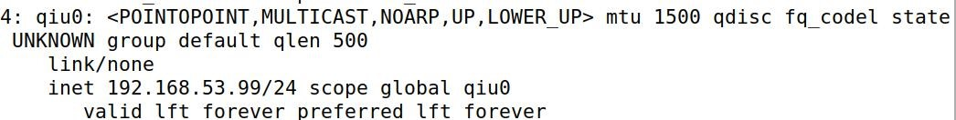

此时端口已经被成功分配了 ip 地址。

## Task 2.c: Read from the TUN Interface

修改程序中的 while 循环：

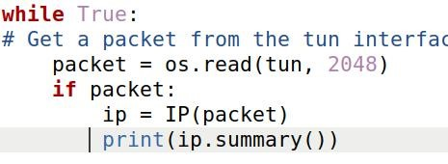

再次执行程序。并 ping 192.168.53.0/24 网段中任一主机，这里我们 ping

192.168.53.1：

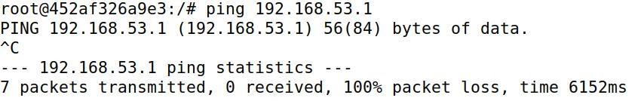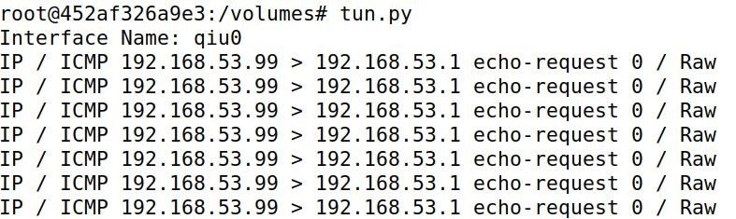

此时 ping 不通，从 run.py 程序的输出可以知道 ICMP 请求报文都被端口捕获

了，因为发送给 192.168.53.0/24 的数据包是从 qiu0 端口发出。

Ping 192.168.60.1 时：

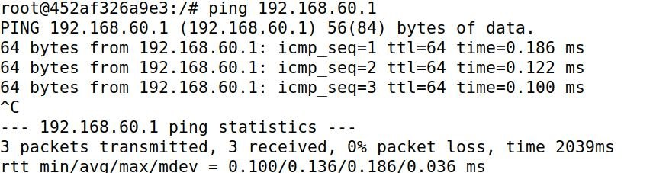

此时能 ping 通，且此时程序没有输出。这是因为发送给 192.168.60.1 的报文不经过 qiu0 端口，所以没有捕获报文。

## Task 2.d: Write to the TUN Interface 修改while循环如下：

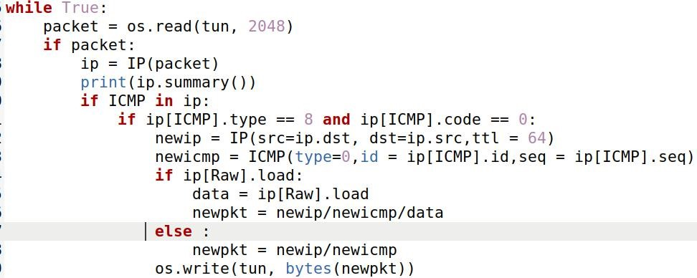

这里判断是否为Echorequest包，然后将请求包源地址和目的地址交换，构造响应包，负载为原来数据包的负载。

运行程序，然后再次ping 192.168.53.1：

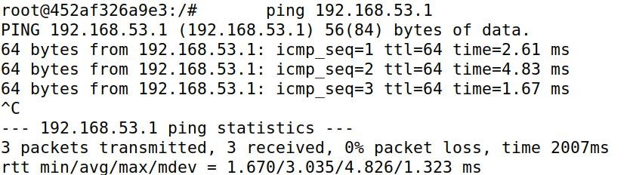

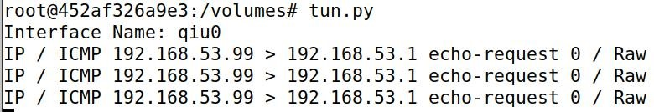

此时能够 ping 通，说明我们伪造响应包成功。

修改 while 循环，不写入 ip 数据包而是任意数据：

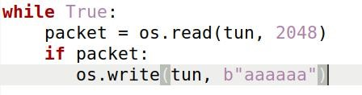

运行程序，然后再次ping 192.168.53.1：

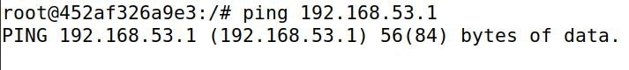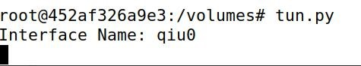

Ping 不通，且程序无输出，执行 tcpdump -i qiu0 -n 命令：

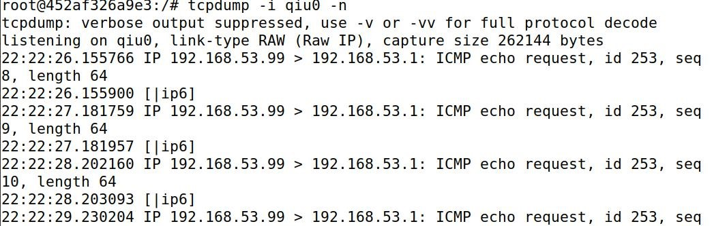

可以看到发送的任意数据确实发送出去了，但是其不符合报文格式，没有什

么用。

## Task 3: Send the IP Packet to VPN Server Through a Tunnel 将run.py程序的while循环修改为如下代码即为 tun_client.py：

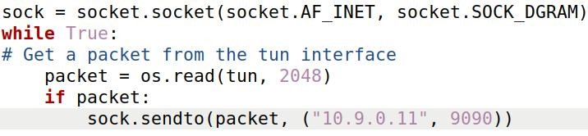

在主机U上运行 tun_client.py，在 VPN 服务器上运行 tun_server.py。

然后在主机U中ping 192.168.53.5，VPN服务器输出如下：

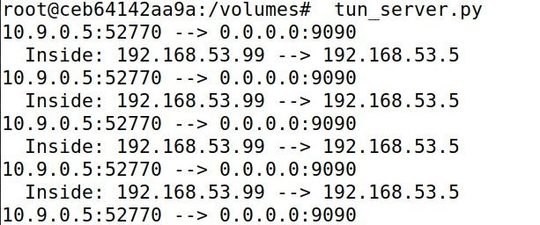

此时 VPN 服务器成功捕获到了报文。这是因为 tun_client.py 程序将捕获的报文发给了 VPN 服务器的 9090 端口。

在主机 U 上 Ping 主机 V:



此时 VPN 服务器没有输出，这是因为此时主机 U 上没有去往 192.168.60.0/24 的路由，报文不会从 tun 端口发出。

在tun_client.py中添加如下代码用于自动配置路由：



重复操作：

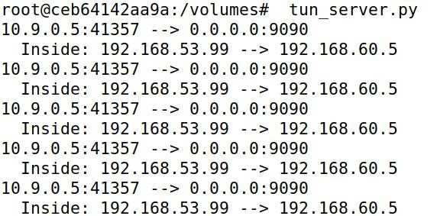

此时 VPN 服务器有输出，说明 tun_server.py 通过隧道接收到报文，实验成功。

## Task 4: Set Up the VPN Server

修改tun_server.py代码使得建立一个tun接口将数据包路由到最终目的地，增加的代码类似于task2：

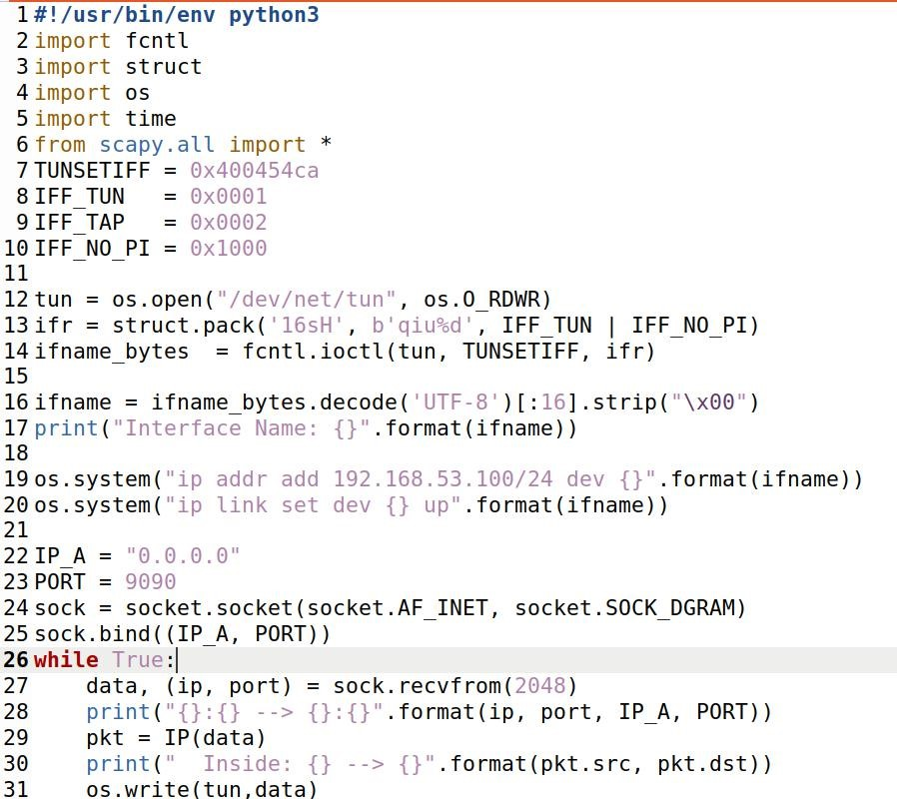

重复 task3 的操作，ping 192.168.60.5,tun_server.py 输出如下：

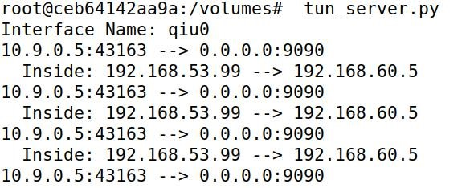

我们可以在 VPN 服务器上嗅探 qiu0 端口：

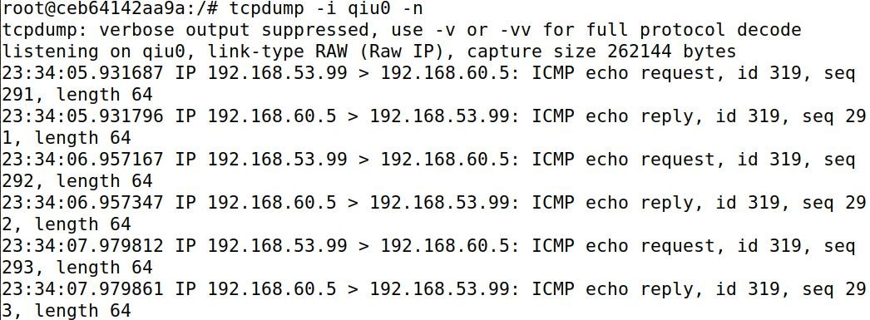

发现 ICMP 请求包成功通过隧道到达主机 V，且受到了主机 V 的 ICMP 响应包。但是此时还没有设置完成，此时隧道只有一个方向，故响应包无法到达主机 U。

## Task 5: Handling Traffic in Both Directions

为建立另一个方向的隧道，我们修改代码中的while部分： tun_client.py:

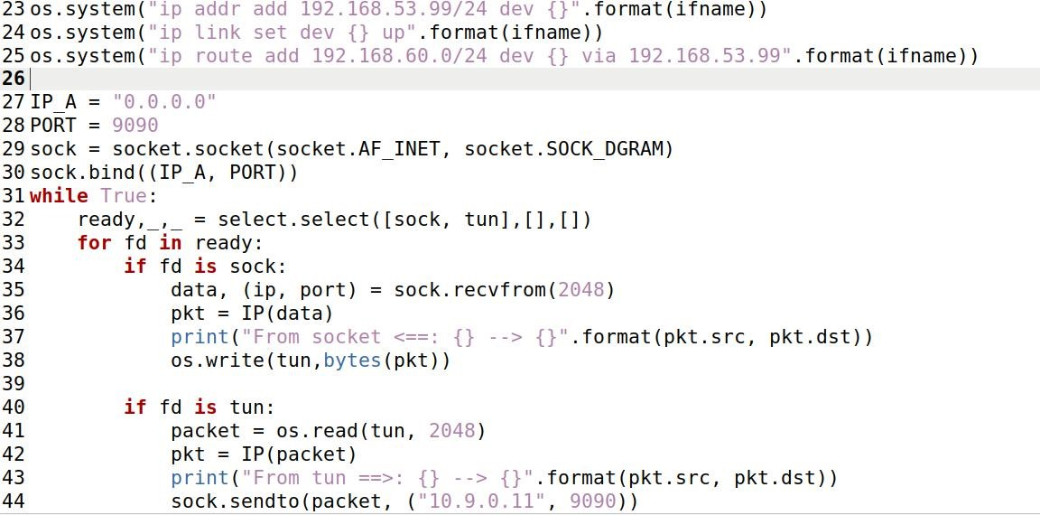

如果数据包来自tun接口，则发给主机U，如果数据包来自socket接口，则发给隧道。

Tun_server.py:

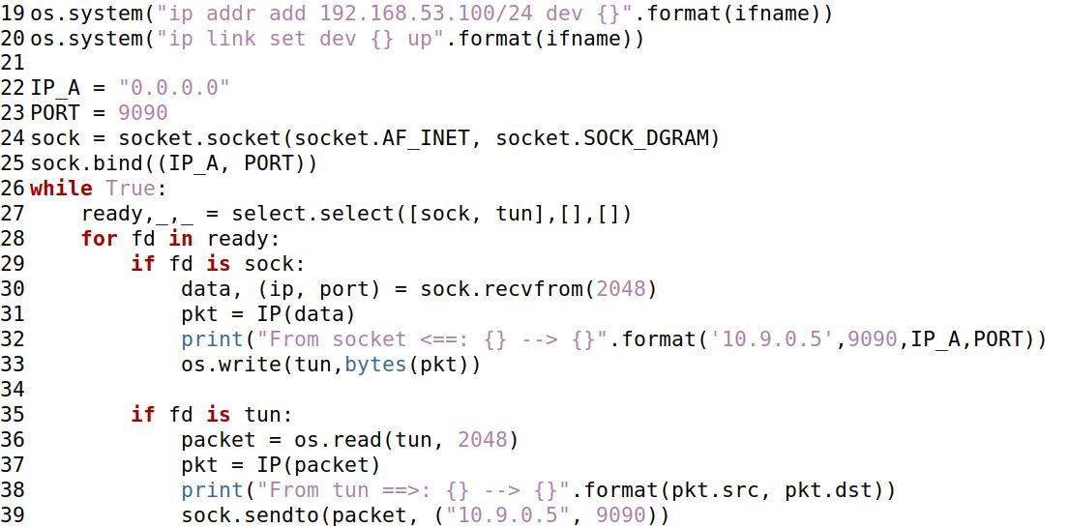

如果数据包来自tun接口，则发给主机V，如果数据包来自socket接口，

则发给隧道。重复之前的操作,ping 192.168.60.5:

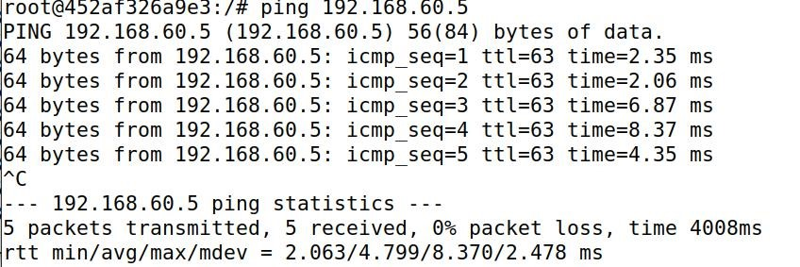

成功 ping 通。Tun_client.py 和 tun_server.py 输出如下：

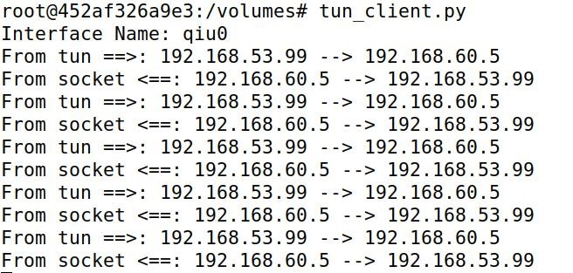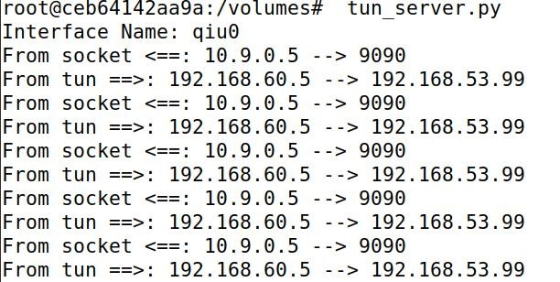

建立 Telnet 连接：

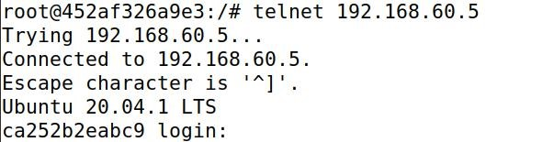

Telnet 连接也成功建立。

捕获 ping 过程中的数据包，查看 wireshark：

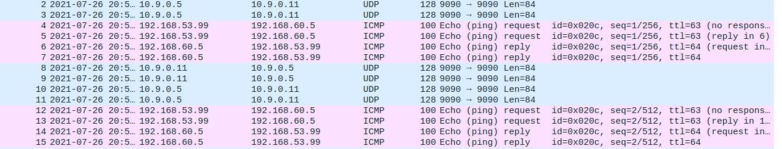

数据报文从主机 U 发向主机 V，报文先通过 tun 到达 VPN 服务器，然后 VPN 服务器通过 tun 发往主机 V 报文，然后主机 V 返回响应报文通过 tun 达到 VPN 服务器，VPN 服务器又通过 tun 将响应报文发给主机 U，从而完成主机 U 和主机

V 之间的通信。

## Task 6: Tunnel-Breaking Experiment

主机U向主机V建立Telnet连接，然后终止程序，发现无法输入任何字符：

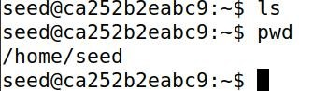

这是因为停止程序后隧道中断，数据包无法到达。

短时间内再次执行程序：

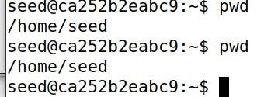

如果此时很快地执行程序恢复隧道，会发现前面中断程序时没能显示的输入会再次显示，Telnet 连接恢复。因为断开程序时的输入会在缓存区中一直发送报文，如果恢复连接比较快速，前面的输入仍然会显示。但是较长时间还没再次执行程序就不能显示之前的输入了。